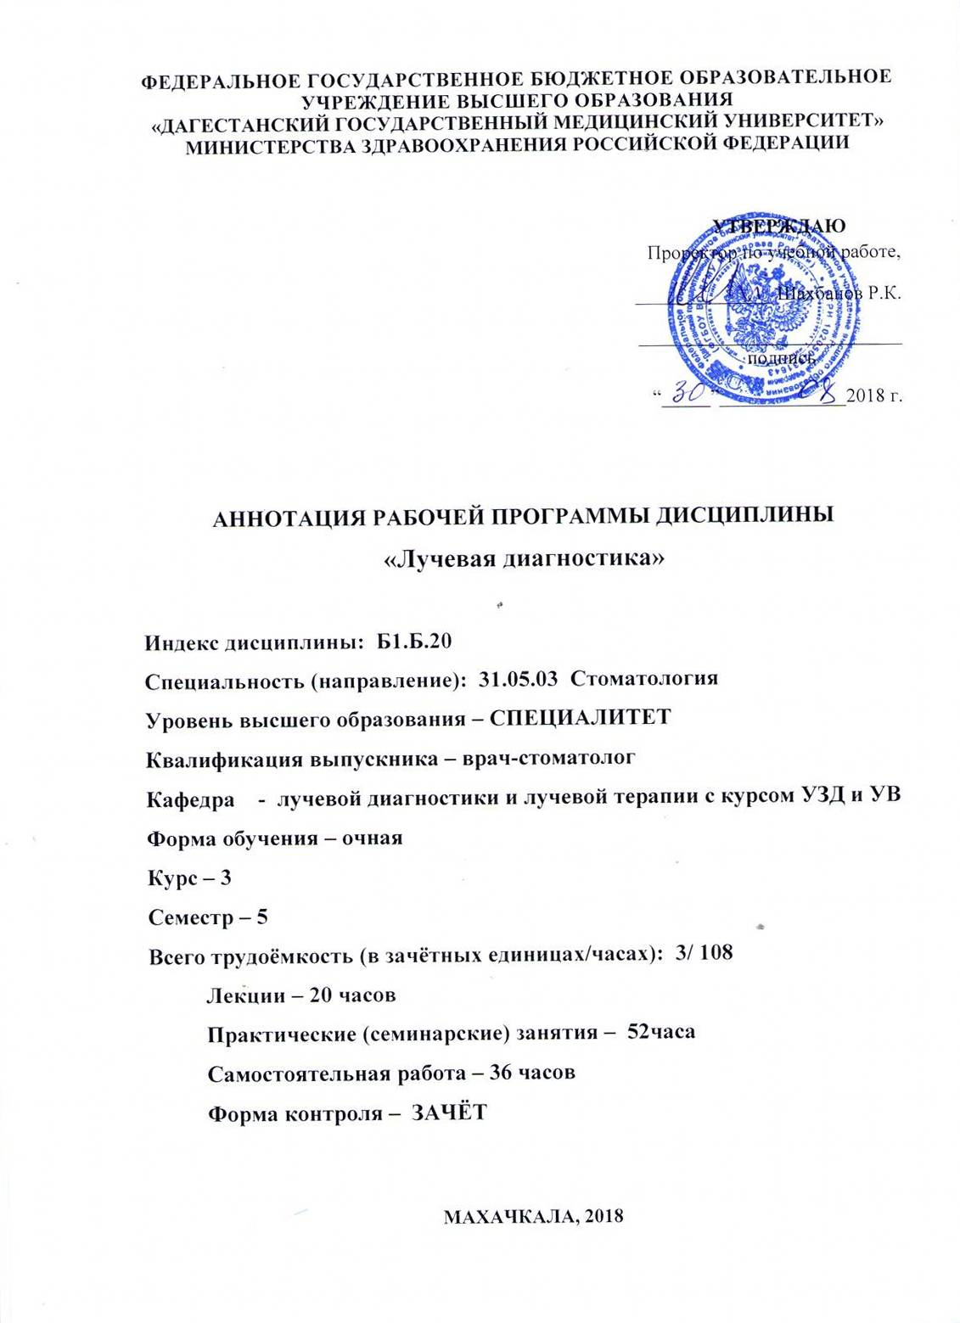
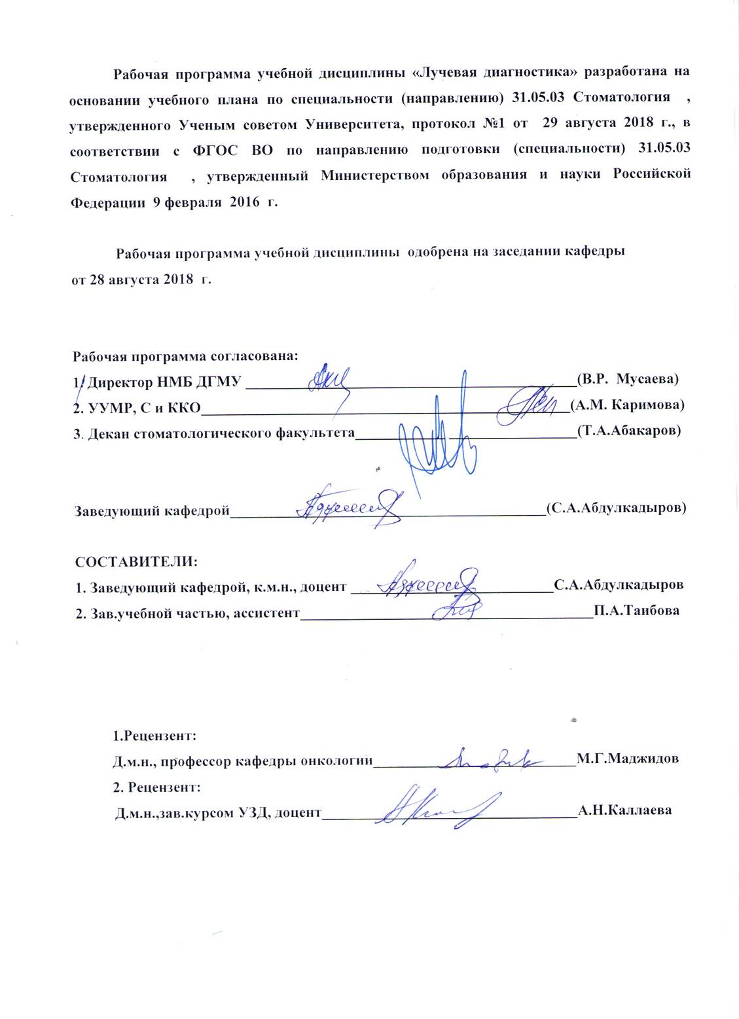

СОДЕРЖАНИЕ

№ | Раздел рабочей программы дисциплины | Стр.
1. | Цель и задачи освоения дисциплины | 4
2. | Требования к результатам освоения дисциплины | 5
3. | Место учебной дисциплины в структуре образовательной программы | 8
4. | Трудоемкость учебной дисциплины и виды контактной работы | 11
5. | Структура и содержание учебной дисциплины | 12
5.1. | Разделы учебной дисциплины и компетенции, которые должны быть освоены при их изучении | 12
5.2. | Разделы дисциплины , виды учебной деятельности и формы текущего контроля | 16
5.3. | Название тем лекций с указанием количества часов | 17
5.4. | Название тем практических занятий с указанием количества часов | 19
5.5. | Самостоятельная работа обучающегося по дисциплине | 23
6. | Оценочные средства для текущего контроля успеваемости и промежуточной аттестации по итогам освоения дисциплины | 25
6.1. | Текущий контроль успеваемости | 26
6.2. | Промежуточная аттестация по итогам освоения дисциплины | 41
7. | Учебно-методическое и информационное обеспечение дисциплины | 45
8. | Образовательные технологии | 49
9. | Материально-техническое обеспечение | 51
10. | Кадровое обеспечение | 53
11. | Лист регистрации изменений в рабочую программу | 56
 | Приложение: Фонд оценочных средств

- ЦЕЛЬ И ЗАДАЧИ ОСВОЕНИЯ ДИСЦИПЛИНЫ

Цель:
- Освоение студентами теоретических основ и практических навыков по лучевой диагностике и лучевой терапии.
- Студент должен знать методы лучевой диагностики и их диагностические возможности при распознавании разнообразных заболеваний зубов и челюстей.
- Студент должен уметь подготовить больного для исследования и оформить направление для его проведения.
- Студент должен уметь провести анализ рентгенограмм, томограмм, ортопантомограмм, компьютерных и магнитно-резонансных томограмм, сцинтиграмм, эхограмм и поставить диагноз наиболее часто встречающихся заболеваний челюстно-лицевой области.
Задачи:
- Научить студента распознавать рентгенограммы, томограммы, радиовизиограммы, компьютерные и магнитно-резонансные томограммы, сцинтиграммы, эхограммы челюстно-лицевой области.
- Научить студента нормальной рентгеноанатомии челюстно-лицевой области.
- Научить студента рентгеносемиотике для диагностики травматических, воспалительных, кистозных и опухолевых поражений челюстно-лицевой области.
- Научить студента рентгеносемиотике для диагностики воспалительных и опухолевых заболеваний органов трудной клетки.
- Научить студента рентгеносемиотике для распознавания воспалительных и опухолевых заболеваний желудочно-кишечного тракта, опорно-двигательной системы

- ТРЕБОВАНИЯ К РЕЗУЛЬТАТАМ ОСВОЕНИЯ ДИСЦИПЛИНЫ

Номер/  индекс  компетенции | Наименование категории (группы) компетенции | Выпускник, освоивший программу ординатуры, должен обладать следующими компетенциями
1  2 | Общекультурные компетенции  Общепрофессиональные компетенции | ОК-1Готовность к абстрактному мышлению, анализу, синтезу  Знать: основные закономерности и тенденции развития мирового исторического процесса; выдающихся деятелей медицины и здравоохранения, выдающиеся медицинские открытия, влияние гуманистических идей на медицину; морально-этические нормы, правила и принципы профессионального врачебного поведения, права пациента и врача, основные этические документы международных и отечественных профессиональных медицинских ассоциаций и организаций.  Уметь: использовать основные методы гуманитарных, естественнонаучных, медико-биологических и клинических наук при решении профессиональных задач в лучевой диагностике.  Владеть: навыками информирования пациентов различных возрастных групп и их родственников и близких в соответствии с требованиями правил «информированного согласия»; навыком анализировать и делать соответствующие выводы.
ОПК-6Готовность к ведению медицинской документации
Знать: методики сбора, статистической обработки и анализа информации о здоровье населения в целом или отдельных групп - структуру причин смертности, показатели заболеваемости и инвалидности, определение, характеристики, уровень и структуру; системы здравоохранения (государственная система здравоохранения, система медицинское страхование и другие вопросы организации экспертизы временной и стойкой утраты трудоспособности.
Уметь:вычислять и оценивать уровень и структуру заболеваемости; вычислять и оценивать показатели, характеризующие заболеваемость с временной утратой трудоспособности; вычислять и оценивать показатели, характеризующие деятельность лечебно-профилактических учреждений; составлять план и программу медико-статистических исследований.
Владеть: методиками анализа показателей здоровья населения и деятельности учреждений здравоохранения; оформлением медицинской документации, в том числе листков нетрудоспособности; алгоритмом организации диспансерного наблюдения декретированных контингентов населения и пациентов с хроническими заболеваниями.
3 | Профессиональные компетенции | ПК-1Способность и готовность к осуществлению комплекса мероприятий, направленных на сохранение и укрепление здоровья и включающих в себя формирование здорового образа жизни, предупреждение возникновения и (или) распространения заболеваний, их раннюю диагностику, выявление причин и условий их возникновения и развития, а также направленных на устранение вредного влияния, на здоровье человека факторов среды его обитания  Знать : современные методы диагностики, диагностические возможности методов лучевого исследования больного; Методику выполнения основных диагностических методов обследования больных .Оценивать результаты клинических исследований и лабораторных анализов, оценивать объективный статус больного, собирать анамнез, анализировать клинико-лабораторные данные в свете целесообразности проведения рентгенологического исследования; оценивать достаточность предварительной информации для принятия решений; оценивать состояние здоровья; ставить предварительный диагноз  Уметь : наметить объем дополнительных исследований в соответствии с прогнозом болезни, для уточнения диагноза и получения верного результата; определить по лучевым методам визуализации неотложные состояния  Владеть: медико-анатомическим понятийным аппаратом и различной тематической терминологией (на русском и латинском языках).Методами общеклинического обследования (правильно оценить и определить степень нарушений по данным лучевых исследований)  ПК-5 Готовность к сбору и анализу жалоб пациента, данных его анамнеза, результатов осмотра, лабораторных, инструментальных, патолого – анатомических и иных исследований в целях распознавания состояния или установления факта наличия или отсутствия стоматологического заболевания  Знать: анатомо-физиологические, возрастные и половые особенности здорового и больного организма причины возникновения основных патологических процессов в организме и механизмы их развития основные клинические симптомы и синдромы заболеваний внутренних органов , симптоматологию наиболее распространенных заболеваний внутренних органов, протекающих в типичной форме; основы рентгенодиагностики; нормальную лучевую анатомию органов и систем; лучевые симптомы наиболее часто встречающихся заболеваний; основные принципы медицинской этики и деонтологии.  Уметь: провести расспрос больного и его родственников. провести физическое обследование больного (осмотр, пальпация, перкуссия, аускультация) и выявить объективные признаки заболевания. составить план дополнительного лабораторного и инструментального обследования больного. Установить основные клинические синдромы или клинический диагноз наиболее распространенных заболеваний внутренних органов, протекающих в типичной форме. На основании анализа и клинической картины болезни определить показания к лучевому обследованию, распознать по рентгенограммам острую пневмонию, жидкость и воздух в плевральной полости, оценить конфигурацию сердца, стоматологическую патологию, пользоваться медицинским оборудованием и инструментарием.  Владеть: современными методами обследования и диагностики пациентов с заболеваниями органов дыхания, пищеварительной системы, сердца и в стоматологии

3.МЕСТО УЧЕБНОЙ ДИСЦИПЛИНЫ В СТРУКТУРЕ ОБРАЗОВАТЕЛЬНОЙ ПРОГРАММЫ
Учебная дисциплина «Лучевая диагностика» относится к блоку Б1.Б.20 базовой части дисциплин специальности 31.05.03 Стоматология .

Материал дисциплины опирается на ранее приобретенные студентами знания по:
- Философия, биоэтика
Знания: методы и приемы философского анализа проблем; формы и методы научного познания, их эволюцию; морально-этические нормы, правила и принципы профессионального врачебного поведения, основные этические документы международных и отечественных профессиональных медицинских ассоциаций и организаций.
Навыки: изложение самостоятельной точки зрения, анализа и логического мышления, публичная речь, морально-этическая аргументация, ведение дискуссий и круглых столов; владение принципами врачебной деонтологии и медицинской этики.
- Психология, педагогика
Знания: основные направления психологии, общие и индивидуальные особенности психики больных различных возрастных групп .
Навыки: информирование пациентов различных возрастных групп и их родственников и близких в соответствии с требованиями правил «информированного согласия».
- Правоведение
Знания: права пациента и врача.
Умения: ориентироваться в действующих нормативно-правовых актах о труде, применять нормы трудового законодательства в конкретных практических ситуациях; защищать гражданские права врачей и пациентов различного возраста.
- Латинский язык
Знания: основную медицинскую и фармацевтическую терминологию на латинском языке.
Умения: использовать не менее 900 терминологических единиц и терминоэлементов.
Навыки: чтение и письмо на латинском языке клинических и фармацевтических терминов и рецептов.
- Физика, математика
Знания: математические методы решения интеллектуальных задач и их применение в медицине; правила работы и техники безопасности в физических лабораториях с приборами; основные физические явления и закономерности, лежащие в основе процессов, протекающих в организме человека; характеристики воздействия физических факторов на организм; физические основы функционирования медицинской аппаратуры; правила использования ионизирующего облучения и риски, связанные с их воздействием на биологические ткани; методы защиты и снижения дозы воздействия.
Умения: пользоваться лабораторным оборудованием и увеличительной техникой.
- Медицинская информатика
Знания: теоретические основы информатики, сбор, хранение, поиск, переработка, преобразование, распространение информации в медицинских и биологических системах, использование информационных компьютерных систем в медицине и здравоохранении.
Умения: пользоваться учебной, научной, научно-популярной литературой, сетью Интернет для профессиональной деятельности; проводить статистическую обработку экспериментальных данных.
Навыки: владеть базовыми технологиями преобразования информации; техникой работы в сети Интернет для профессиональной деятельности.
- Биология
Знания: правила работы и техники безопасности в биологических лабораториях с реактивами, приборами и животными; общие закономерности происхождения и развития жизни; антропогенез и онтогенез человека; законы генетики и её значение для медицины; закономерности наследственности и изменчивости в индивидуальном развитии как основы понимания патогенеза и этиологии наследственных и мультифакторных заболеваний; биосферу и экологию, феномен паразитизма и биоэкологические заболевания; биологическая сущность процессов, происходящих в живом организме на клеточном уровне.
Умения: пользоваться лабораторным оборудованием; работать с увеличительной техникой.
Навыки: владеть методами изучения наследственности.
- Микробиология
Знать: классификацию, особенности морфологии, физиологии и воспроизведения, экологию представителей основных таксонов микроорганизмов – представителей патогенных и условно-патогенных групп возбудителей воспалительных процессов женских половых органов и послеродовых гнойно-септических осложнений
Уметь: использовать методы оптической микроскопии для анализа материала, содержащего микроорганизмы.
Навыки: владеть методами микробиологических исследований (приготовление объекта к исследованию); владение медико-анатомическим понятийным аппаратом; простейшими медицинскими инструментами (шпатель, пинцет, корнцанг, препаровальные иглы, и т.п.); владеть информацией о принципах стерилизации, дезинфекции и антисептической обработки инструментов и оборудования во избежание инфицирования врача и пациента.
- Химия
Знания: правила работы и техники безопасности в химических лабораториях с реактивами и приборами; химическая сущность процессов, происходящих в живом организме на молекулярном уровне.
Умения: пользоваться лабораторным оборудованием, работать с увеличительной техникой.
- Анатомия человека
Знания: анатомо-физиологические, возрастно-половые и индивидуальные особенности строения и развития организма человека.
Умения: пальпировать на человеке основные костные ориентиры, обрисовывать топографические контуры органов и основных сосудистых и нервных стволов.
Навыки: владеть медико-функциональным понятийным аппаратом.
- Нормальная физиология
Знать: закономерности функционирования органов , механизмы регуляции их функции, сущность методик исследования различных функций здорового организма .
Уметь: объяснить принципы наиболее важных методик исследования функций здорового организма; оценивать и объяснять общие принципы строения, деятельности и значение органов.
Навыки: владеть медико-физиологическим понятийным аппаратом; владеть базовыми технологиями преобразования информации: текстовые, табличные редакторы,
поиск в сети Интернет.
12. Патологическая физиология
Знать: общие закономерности развития патологии клеток, органов и систем в организме человека; структурно-функциональные закономерности развития и течения типовых патологических процессов , а также воспалительных осложнений.
Уметь: определять признаки типовых патологических процессов и заболеваний в диагностике.
Навыки: владеть тестами функциональной диагностики.
13. Клиническая фармакология
Знать: классификацию и основные характеристики лекарственных средств; фармакодинамику и фармакокинетику; показания и противопоказания к применению контрастных средств.
Уметь: оценивать действие лекарственных препаратов с учетом возможного токсического действия на организм , пользоваться рецептурными справочниками, заполнять медицинскую документацию, выписывать рецепты.
Навыки: оказания первой медицинской помощи при анафилактическом шоке .

4. ТРУДОЕМКОСТЬ УЧЕБНОЙ ДИСЦИПЛИНЫ И ВИДЫ КОНТАКТНОЙ РАБОТЫ

Вид работы | Всего часов | Семестр
 |  | 5
Контактная работа (всего), в том числе: | 72
Аудиторная работа

Лекции (Л) | 20 | 20
Практические занятия (ПЗ) | 52 | 52
Самостоятельная работа обучающегося (СРО) | 36 | 36
Вид промежуточной аттестации | Зачёт | Зачёт
ИТОГО: общая трудоемкость | 108 | 108
 | 3 з.е. | 3 з.е

5. СТРУКТУРА И СОДЕРЖАНИЕ УЧЕБНОЙ ДИСЦИПЛИНЫ
5.1 Разделы учебной дисциплины и компетенции, которые должны быть освоены при их изучении

№ п/п | Коды формируемых компетенций | Наименование раздела дисциплины |  | Содержание раздела
1 | 2 | 3 |  | 4
1. | ОК-1, ОПК-6 | Раздел 1.  Физико-технические основы рентгенологического исследования , рентген-диагностическая аппаратураРадиационная защита. |  | - Природа и свойства излучений,  используемых в медицине. Виды  излучений и их характеристика.  - Неионизирующие излучения.  Физические характеристики.  УЗИ, резонансное, тепловое ).  - Биологическое действие  Ионизирующих излучений. Радионуклидные виды  исследования.  Принцип работы рентгеновских аппаратов  - Методика выполнения рентген-снимков, контрастные и бесконтрастные методы исследования.  - Использование специализированных рентгеновских аппаратов  Принципы и методы радиационной безопасности. Техника безопасности при работе с рентген-аппаратами.  -Виды рентгеновских аппаратов и безопасность при проведении  исследования.  - Оформление медицинской  документации, предусмотренной  законодательством.  - Новые направления в  Рентгенологической  диагностике.  - Учет дозовых нагрузок на  пациента.
2. | ОК-1, ОПК-6, ПК-1, ПК-5 | Раздел 2.  Общие принципы лучевой диагностики опорно – двигательной системы | Лучевое исследование опорно-двигательной системы. Методики исследования. Спец.исследования.  - Лучевая анатомия костей и суставов в норме. Их возрастные особенности. Сроки окостенения.  - Лучевая диагностика заболеваний опорно – двигательной системы. Рентген признаки заболеваний костей и суставов;  а) с уменьшением костной ткани: остеопороз, деструкция, остеонекроз, остеолиз, секверстация,атрофия.  б) с увеличением костной ткани: остеосклероз,гипертрофия,гиперостоз,периостит,периостоз.  - Воспалительные заболевания костей и суставов; остеомиелиты острые и хронические  - Дегенеративно – дистрофические поражения: артрозы, артриты, остеохондрозы, спондилоартрозы.  - Опухоли костей : доброкачественные и злокачественные
3. | ОК-1,ОПК-6 , ПК-1, ПК-5 | Раздел 3  Лучевая диагностика заболеваний легких | - Лучевое исследование функции легких. Методы исследования, показания, противопоказания. Лучевые симптомы и синдромы поражения легких (затемнение, просветление,изменения легочного и корневого рисунка).  - Острые пневмонии  - Хронические бронхиты и эмфизема легких  - Плевриты  -Доброкачественные и злокачественные опухоли лёгких
4. | ОК-1, ОПК-6, ПК-1, ПК-5 | Раздел 4.  Лучевая диагностика заболеваний сердца | - Методики исследования сердца и сосудов. Контрастные и бесконтрастные методы.  - Рентгено- и ультразвуковая анатомия и физиология сердца и сосудов  КТ- исследование сердца  МРТ-исследование сердца  Радионуклидные методы исследования сердца  - Врожденные пороки сердца и аномалии развития сосудов.  - Приобретенные пороки сердца  - Ишемическая болезнь сердца
5. | ОК-1, ОПК-6, ПК-1, ПК-5 | Раздел 5.  Лучевая диагностика заболеваний пищевода и желудка | - Лучевое исследование функции пищевода, методики исследования.  - Рентген – диагностика заболеваний пищевода: воспалительные заболевания, дивертикулы, дискинезии, грыжи пищевого отверстия, язвы, ахалазии, инородные тела пищевода  -Опухоли пищевода  - Лучевое исследование функции желудка , методики исследования.  - Рентген- диагностика заболеваний желудка : воспалительные заболевания, язвенная болезнь, дивертикулы, осложнений язвенной болезни.  -Эндофитные и экзофитные опухоли желудка
6 | ОК-1, ОПК-6, ПК-1, ПК-5 | Раздел 6.  Лучевая диагностика заболеваний печени, желчных путей и поджелудочной железы | - Лучевое исследование функции печени, жёлчных путей и поджелудочной железы, методики исследования(рентгенологический МРТ, КТ, ангиография).  - Рентген- диагностика воспалительных заболеваний, желудочно-каменной болезни, дискинезий желчного пузыря и желчных путей, внутренних желчных свищей.  - Рентген – диагностика камней поджелудочной железы и её протоков.  -Опухоли печени, поджелудочной железы
7 | ОК-1, ОПК-6, ПК-1, ПК-5 | Раздел 7.  Методы исследования и лучевая анатомия щитовидной железы. | Клино-радиологические  синдромы и диагностический программы исследования щитовидной железы .  - Дифференциальная диагностика диффузного зоба, токсического узлового зоба, доброкачественных узловых образований в щитовидной железе, иммунного тиреоидита, злокачественных опухолей щитовидной железы.  -Лучевая семиотика при гипо- и гипертиреозе.
8 | ОК-1, ОПК-6, ПК-1, ПК-5 | Раздел 8.  Рентгенодиагностика в стоматологии | -Методы рентгенологических исследований челюстно-лицевой области.  -Развитие и анатомия зубов и челюстей  -Рентгендиагностика кариеса, пульпита, периодонтита  -Рентгендиагностика травматических повреждений челюстей и зубов  -Рентгендиагностика воспалительных заболеваний челюстей  -Травматический и гематогенный остеомиелит  -Рентгендиагностика кист, доброкачественных и злокачественных опухолей челюстей

  - Разделы дисциплины, виды учебной деятельности и формы текущего контроля успеваемости и промежуточной аттестации по итогам освоения дисциплины

№ | № семестра | Наименование раздела дисциплины | Виды деятельности (в часах) |  |  |  | Оценочные средства для текущего контроля успеваемости и промежуточной аттестации по итогам освоения дисциплины
 |  |  | Л | ПЗ | СРО | Всего
1 | 2 | 3 | 4 | 5 | 6 | 7 | 8
1. | 5 | Разделы 1-8 | 20 | 52 | 36 | 108 | 1 – собеседование;  2 – контрольная работа;  3 – тестовый контроль;  4 – реферат.  5 – ситуационные задачи
2 |  | Вид промежуточной аттестации | ЗАЧЁТ |  |  |  | Собеседование по билетам
 | ИТОГО: |  | 20 | 52 | 36 | 108

